Измерение по топографической карте расстояний, площадей, объемов.
ИЗМЕРЕНИЕ РАССТОЯНИЙ. Прямолинейных - с помощью металлической линейки; небольших извилистых линий — «шагами» циркуля-измерителя (длина шага не более 1 см, оптимальная — 1-4 мм); длинных извилистых линий — специальным прибором — курвиметром.
КУРВИМЕТР — прибор, состоящий из движущегося колесика, связанного со стрелкой, которая отмечает на циферблате длину измеряемой линии в см или расстояние на местности, прочитываемое по шкале соответствующего масштаба. Ошибка измерения длин извилистых линий курвиметром составляет не менее 10% и для точных картометрических работ) он не пригоден.
ПЕРЕХОД ОТ ИЗМЕРЕННОЙ ДЛИНЫ ЛИНИИ НА КАРТЕ К РАССТОЯНИЮ НА МЕСТНОСТИ осуществляется: а) с помощью численного масштаба — путем умножения длины измеренной по карте линии на знаменатель масштаба; б) с помощью именованного масштаба или величины масштаба — умножением этой величины на длину линии; в) с помощью линейного масштаба, помещенного на карте, — путем прикладывания к нему соответствующего раствора циркуля или отрезка линейки; г) с помощью поперечного масштаба, выгравированного на транспортире, линейке или нарисованного и соответствующим образом оцифрованного; к графику этого масштаба также прикладывается соответствующий раствор циркуля или отрезок линейки. Расстояние на местности можно приблизительно определить также по километровой сетке топографической карты (прикладывая измеренный на карте отрезок к ее линии с известной протяженностью), а также по градусной сетке (прикладывая измеренный отрезок к минутной рамке и решая пропорцию вида: 1 градус или 60 мин — n км, соответствующее измеренному отрезку количество минут — x км).
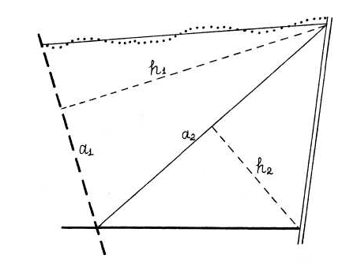
Рис. 24. Определение площади участка графическим способом

ИЗМЕРЕНИЕ ПЛОЩАДЕЙ может осуществляться несколькими способами: графическим, с помощью палеток, механическим, взвешиванием, аналитическим, фотоэлектронным. Каждый из способов может применяться самостоятельно или в комбинации с другими способами. Переход от площади контура на карте к площади соответствующего участка на местности производится с помощью масштаба площадей.
МАСШТАБ ПЛОЩАДЕЙ на топографической карте равен квадрату масштаба длин. Например, для карты маcштаба 1:10000 масштаб площадей будет равен (1:10000) в квадрате или 1:100000000. Удобнее пользоваться именованным масштабом: в данном случае в 1 см — 100 м или в 1 мм — 10 м соответствует масштабу площадей в 1 см² 10000 м² или в 1 мм² 100 м².
ГРАФИЧЕСКИЙ СПОСОБ применяется для измерения площадей участков, имеющих более или менее правильную геометрическую форму. Такие участки, как правило, связаны с деятельностью человека и имеют в большинстве случаев форму многоугольника: сельскохозяйственные угодья, парки, сады и скверы, населенные пункты и т.п. Этот способ целесообразно применять для значительных по величине территорий (свыше 3 см²), поскольку короткие линии измеряются по карте с меньшей точностью, чем длинные.
Суть графического способа состоит в разбивке изображенного на плане или карте участка на простейшие геометрические фигуры (треугольники, прямоугольники, трапеции и пр.), измерении их элементов (оснований, высот, параллельных сторон и пр.), вычислении каждой фигуры по формулам геометрии и, наконец, определении площади участка как суммы площадей составляющих его фигур. При этом криволинейные отрезки границ участка заменяют близкими к ним отрезками прямой (рис. 24). Доказано, что наиболее точные результаты получают при разбивке участка на треугольники, особенно если у них равны основания и высота. Правильность определения площади участка проверяется вторичным измерением площадей треугольников, взятых в других комбинациях.

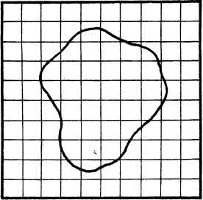
Рис. 25. Квадратная палетка
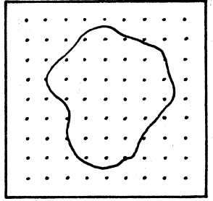
Рис. 26. Точечная палетка
С помощью ПАЛЕТОК рекомендуется измерять площади небольших участков, имеющих на карте размеры не более 4-5 кв. см, с естественными криволинейными границами (озеро, болото, лес и т.п.), а также узкие, сильно вытянутые участки (долины рек, полосы отвода транспортных магистралей и т.п.).
ПАЛЕТКА — графическое построение на прозрачной основе (кальке, пластике) в виде сетки квадратов (квадратная или сеточная палетка), в виде точек (точечная палетка), в виде параллельных равноотстоящих линий (линейная или параллельная палетка).
Чтобы измерить площадь КВАДРАТНОЙ ПАЛЕТКОЙ, ее накладывают на участок карты и подсчитывают количество квадратов, оказавшихся внутри границ этого участка (рис. 25). Общее количество квадратов складывается из суммы всех целых и половины нецелых квадратов. Для выражения площади измеряемого участка в земельной мере (м², га, км²) вычисляют цену деления палетки и умножают ее на общее количество квадратов.
ЦЕНА ДЕЛЕНИЯ ПАЛЕТКИ — площадь одного деления палетки в земельной мере (на местности) для карты данного масштаба. Например, если масштаб карты 1: 10000, а стороны квадратов палетки равны 2 мм, то цена деления палетки — 400 м² (20 х 20 = 400). Для построения квадратной палетки на кальке прочерчивают сеть взаимоперпендикулярных прямых линий, отстоящих друг от друга на расстоянии 2; 2,5; 5 мм.
Чтобы измерить площадь ТОЧЕЧНОЙ ПАЛЕТКОЙ, ее накладывают на заданный участок и подсчитывают количество точек, оказавшихся внутри границы участка (рис. 26). Общее количество точек складывается из суммы всех точек, расположенных на самом контуре. Цена деления палетки определяется аналогично описанному выше способу (она равна цене деления квадратной палетки, на основе которой строилась палетка точечная). Определение площади участка на местности осуществляется путем умножения общего количества точек на цену деления палетки. Для изготовления точечной палетки вначале строится палетка квадратная с еле заметными карандашными линиями. В центрах квадратов ставят точки, а вспомогательные линии убирают.

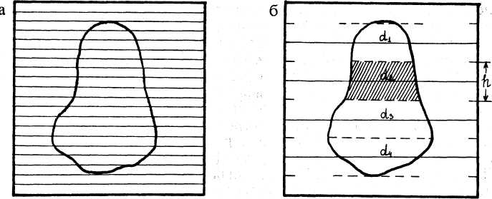
Рис. 27. Линейная палетка: а — общий вид; б — геометрическая сущность определения площади
Чтобы измерить площадь ЛИНЕЙНОЙ ПАЛЕТКОЙ, ее накладывают на участок так, чтобы крайние точки контура расположились посередине между линиями палетки (рис. 27). Участок оказывается разделенным на ряд трапеций с одинаковой высотой, а линии палетки являются средними линиями этих трапеций. Площадь каждой трапеции равна длине средней линии (d), умноженной на высоту (h), а площадь всего участка (F) выразится как сумма площадей всех трапеций с равными высотами: F =hΣd, где Σd = d₁ + d₂ + d₃ + ... + d_{n}. Таким образом, чтобы определить площадь участка на карте, необходимо измерить длины отрезков линий палетки, заключенных в контуре, суммировать их, а затем эту сумму умножить на расстояние между двумя соседними линиями палетки. Чтобы получить площадь участка в земельных мерах, надо полученную площадь на карте умножить на соответствующий масштаб площадей или величины h и d сразу переводить в земельные меры в соответствии с масштабом длин. При измерении участков с площадью, превышающей 5 кв. см на карте, линейная палетка дает более точный результат по сравнению с предыдущими. Для изготовления линейной палетки на кальку наносится система параллельных линий, расстояния между которыми 2-4 мм.
МЕХАНИЧЕСКИЙ СПОСОБ измерения площадей предусматривает применение специального прибора — ПЛАНИМЕТРА, позволяющего определять размеры участков любой конфигурации. Площадь при этом выражается числом делений планиметра. Одно такое деление представляет собой прямоугольник в несколько квадратных миллиметров или сантиметров (в зависимости от подготовки прибора к работе), соответствующая ему площадь на местности (в м², га или км²) называется ЦЕНОЙ ДЕЛЕНИЯ ПЛАНИМЕТРА. Площадь измеряемого участка определяется путем умножения общего числа делений планиметра на цену одного деления. Установлено, что с помощью планиметра целесообразно измерять участки, имеющие на карте площадь 10-15 см² и более. Среди приборов различной конструкции наибольшее распространение имеет ПОЛЯРНЫЙ ПЛАНИМЕТР.
СПОСОБ ВЗВЕШИВАНИЯ основан на применении точных аналитических весов. Измеряемый участок или множество мелких одноименных ареалов переносят на прозрачный пластик или кальку, вырезают по контуру и взвешивают. Полученный вес делят на вес эталона — предварительно вырезанного из того же материала и взвешенного участка в 1 км² (в масштабе карты). Эталонный участок может иметь любую правильную математическую фигуру (квадрат, прямоугольник, круг и т.п.), позволяющую вычислить его площадь по геометрическим формулам. Этот способ особенно удобен для определения площади множества мелких контуров (небольших сельскохозяйственных угодий, озер и т.п.).
АНАЛИТИЧЕСКИЙ СПОСОБ — это вычисление площади участка по известным прямоугольным координатам точек контура, которые определяются на основании полевых измерений. Точность его зависит от точности полевых измерений. Площадь вычисляется на основе решения простых геометрических задач.
ФОТОЭЛЕКТРОННЫЙ СПОСОБ основан на применении ЭВМ, упрощающих и ускоряющих процесс аналитического определения площадей. Хорошие результаты дает использование фотоэлектронных планиметров, ускоряющих работу в 8-10 раз.
ИЗМЕРЕНИЕ ОБЪЁМОВ озерных котловин, ледников, снесенных и отложенных горных пород и т.п. осуществляется следующим образом: на измеряемый контур накладывается палетка и вычисляется его площадь (Р); в центральных точках каждого деления палетки методом интерполяции между изолиниями определяют высоты (глубины) — H; вычисляют среднюю арифметическую (а лучше средневзвешенную) высоту (Н_{ср}); объем (V) определяют умножением площади всего контура на среднюю высоту его отдельных фрагментов: V=PH_{cp}.

